Zapopan, Jalisco siendo las 10:07 horas del día 09 de junio de 2022, en las instalaciones del Auditorio 1 ubicado en la Unidad Administrativa Basílica, andador 20 de noviembre S/N, en esta ciudad; se celebra la Décima Sesión Ordinaria del año 2022, del Comité de Adquisiciones, del Municipio de Zapopan, Jalisco; convocada por Edmundo Antonio Amutio Villa, representante del Presidente del Comité de Adquisiciones, con fundamento en lo dispuesto en el artículo 20, artículo 25 fracción II, artículo 28 y artículo 29 del Reglamento de Compras, Enajenaciones y Contratación de Servicios del Municipio de Zapopan, Jalisco.

Punto número uno del orden del día, lista de asistencia. Se procede a nombrar lista de asistencia, de conformidad con el Artículo 20 Y 26 fracción III del Reglamento de Compras, Enajenaciones y Contratación de Servicios del Municipio de Zapopan, Jalisco;

Estando presentes los integrantes con voz y voto:

Representante del Presidente del Comité de Adquisiciones.
Edmundo Antonio Amutio Villa.
Suplente.

Tesorería Municipal.
Talina Robles Villaseñor.
Suplente.

Sindicatura.
Tania Álvarez Hernández.
Suplente.

Dirección de Administración.
Dialhery Díaz González.
Titular.

Coordinación General de Desarrollo Económico y Combate a la Desigualdad.
Nicole Marie Moreno Saad.
Suplente.

Dirección de Desarrollo Agropecuario.
Antonio Martín del Campo Sáenz.
Suplente.

Representante del Centro Empresarial de Jalisco S.P.
Confederación Patronal de la República Mexicana.
José Guadalupe Pérez Mejía.
Suplente.

Consejo de Desarrollo Agropecuario y Agroindustrial de Jalisco, A.C.,
Consejo Nacional Agropecuario.
Omar Palafox Sáenz.
Suplente.

Representante de la Cámara Nacional de Comercio, Servicios y Turismo de Guadalajara.
Rogelio Alejandro Muñoz Prado.
Titular.

Consejo de Cámaras Industriales de Jalisco
Bricio Baldemar Rivera Orozco.
Suplente.

Estando presentes los vocales permanentes con voz:

Contraloría Ciudadana.
David Rodríguez Pérez.
Titular.

Área Jurídica de la Dirección de Adquisiciones.
Diego Armando Cárdenas Paredes.
Titular.
Regidor Representante de la Fracción del Partido Movimiento Ciudadano.
Fabián Aceves Dávalos.
Titular.

Representante de la Fracción del Partido Acción Nacional.
José Manuel Martín del Campo Flores.
Suplente.

Representante de la Fracción del Partido Futuro.
Luz Ríos Cruz.
Suplente.

Representante de la Fracción del Partido Movimiento de Regeneración Nacional.
Liceida Dorantes Contreras.
Suplente.

Secretario Técnico y Ejecutivo.
Luz Elena Rosete Cortés
Titular.

Punto número dos del orden del día, declaración de quórum. Se declara que existe quórum legal requerido para sesionar válidamente a las 10:09 horas, de conformidad con el Artículo 30, del Reglamento de Compras, Enajenaciones y Contratación de Servicios del Municipio de Zapopan, Jalisco.

Punto número tres del orden del día, aprobación orden del día. Para desahogar esta Decima Sesión Ordinaria del Comité de Adquisiciones Municipales, se propone el siguiente Orden del Día, de conformidad con el Reglamento de Compras, Enajenaciones y Contratación de Servicios del Municipio de Zapopan, Jalisco, Artículo 25 fracción IV, el cual solicito a la Secretaria de cuenta del mismo, por lo que se procede a dar inicio a esta sesión bajo el siguiente orden del día:
Orden del Día:

- Registro de asistencia.
- Declaración de Quórum.
- Aprobación del orden del día.
- Agenda de Trabajo:

  - Presentación de cuadros de procesos de licitación pública con concurrencia del Comité, o.
  - Presentación de ser el caso e informe de adjudicaciones directas y,
      - Adjudicaciones Directas de acuerdo al Artículo 99, Fracción I, III y VI del Reglamento de Compras, Enajenaciones y Contratación de Servicios del Municipio de Zapopan Jalisco.

  - Presentación de bases para su aprobación

- Asuntos Varios

Edmundo Antonio Amutio Villa, representante suplente del Presidente del Comité de Adquisiciones, comenta está a su consideración el orden del día, por lo que en votación económica les pregunto si se aprueba, siendo la votación de la siguiente manera:

Aprobado por unanimidad de votos por parte de los integrantes del Comité de Adquisiciones presentes.

Punto Cuarto del orden del día. Agenda de Trabajo.

Punto 1. Presentación de cuadros de procesos de licitación pública con concurrencia del Comité, de bienes o servicios, enviados previamente para su revisión y análisis de manera electrónica.

Número de Cuadro: 01.10.2022
Licitación Pública Nacional con Participación del Comité: 202200616
Área Requirente: Dirección de Aseo Público adscrita a la Coordinación General de Servicios Municipales
Objeto de licitación: Levantador hidráulico sistema hidráulico de carga y auto carga de contendores cuello de ganso

Se pone a la vista el expediente de donde se desprende lo siguiente:

Proveedores que cotizan:
- Grupo Industrial Magaña, S.A. de C.V.
- Ingeniería Metálica y Maquinaria Mexicana, S.A. de C.V.
Los licitantes cuyas proposiciones fueron desechadas:

Licitante | Motivo
Ingeniería Metálica y Maquinaria Mexicana, S.A. de C.V. | Licitante no solvente,  Posterior al acto de presentación y apertura de proposiciones se detectó que:  - Su propuesta está un 40% por debajo de la media del estudio de mercado, autorizado en el art. 71 de la Ley de Compras Gubernamentales, Enajenaciones y Contratación de Servicios del Estado de Jalisco y sus Municipios.

Los licitantes cuyas proposiciones resultaron solventes son los que se muestran en el siguiente cuadro:

GRUPO INDUSTRIAL MAGAÑA, S.A. DE C.V.

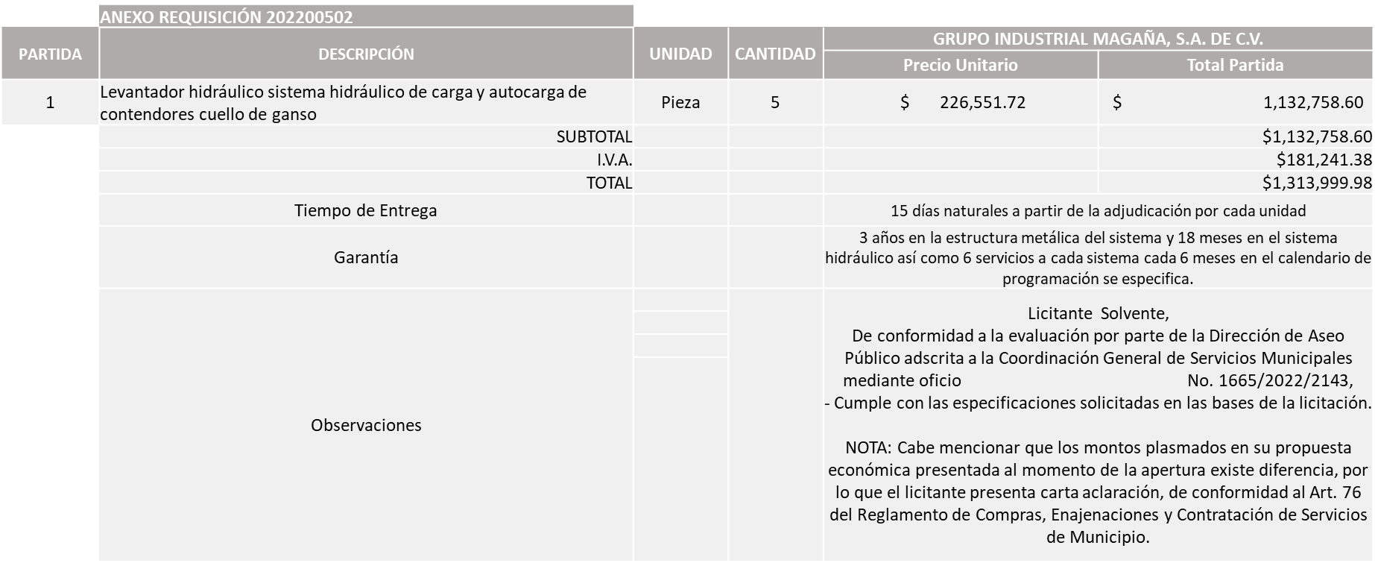

Responsable de la evaluación de las proposiciones:

Nombre | Cargo
Jairo Israel Balcázar Flores | Director de Aseo Publico
Carlos Alejandro Vázquez Ortiz | Coordinador General de Servicios Municipales

Mediante oficio de análisis técnico número 1665/2022/2143

Nota: Se adjudica al único licitante solvente. Cabe señalar que el proveedor en su propuesta económica solicita un 50% de anticipo sobre el monto total.

De conformidad con los criterios establecidos en bases, al ofertar en mejores condiciones se pone a consideración por parte del área requirente la adjudicación a favor de:

GRUPO INDUSTRIAL MAGAÑA, S.A. DE C.V., POR UN MONTO TOTAL DE $1,313,999.98

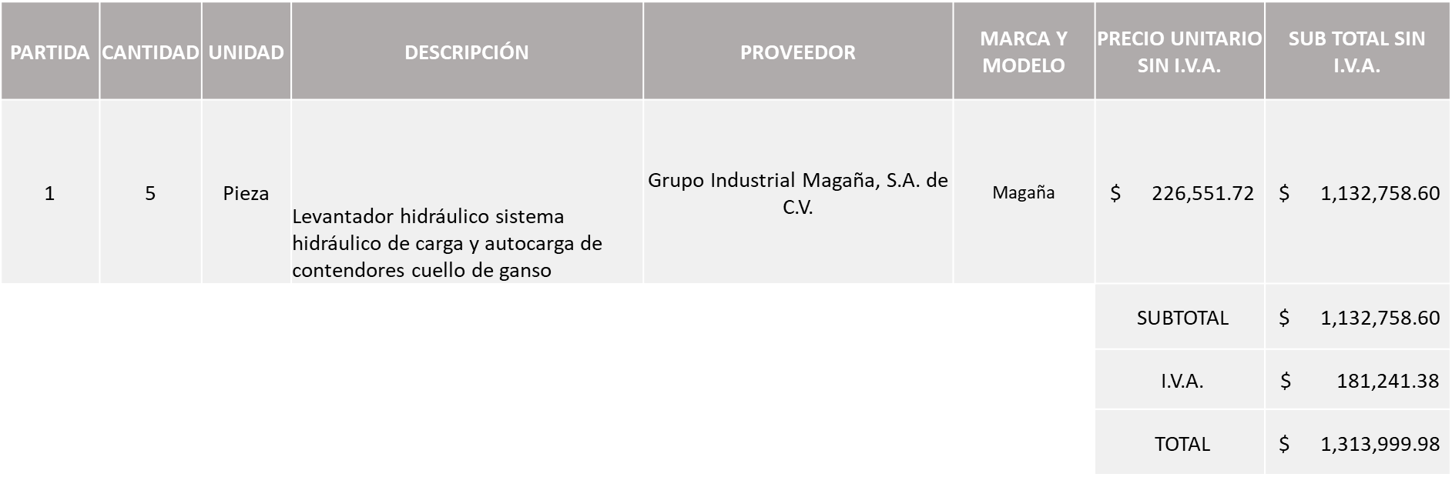

La convocante tendrá 10 días hábiles para emitir la orden de compra / pedido posterior a la emisión del fallo.

El proveedor adjudicado tendrá 5 días hábiles después de la notificación vía correo electrónico por parte de la convocante (por el personal autorizado para este fin) para la recepción firma y entrega de la orden de compra/pedido, previa entrega de garantía correspondiente.

Si el interesado no firma el contrato por causas imputables al mismo, la convocante podrá sin necesidad de un nuevo procedimiento, adjudicar el contrato al licitante que haya obtenido el segundo lugar, siempre que la diferencia en precio con respecto a la proposición inicialmente adjudicada no sea superior a un margen del diez por ciento.

El contrato deberá ser firmado por el representante legal que figure en el acta constitutiva de la empresa o en su defecto cualquier persona que cuente con poder notarial correspondiente.

El área requirente será la responsable de elaborar los trámites administrativos correspondientes para solicitar la elaboración del contrato, así como el seguimiento del trámite de pago correspondiente.

Todo esto con fundamento en lo dispuesto por los artículos 107, 108, 113, 119 y demás relativos del Reglamento de Compras, Enajenaciones y Contratación de Servicios del Municipio de Zapopan, Jalisco.

Edmundo Antonio Amutio Villa, representante suplente del Presidente del Comité de Adquisiciones, comenta de conformidad con el artículo 24, fracción VII del Reglamento de Compras, Enajenaciones y Contratación de Servicios del Municipio de Zapopan, Jalisco, se somete a su resolución para su aprobación de fallo por parte de los integrantes del Comité de Adquisiciones a favor del proveedor GRUPO INDUSTRIAL MAGAÑA, S.A. DE C.V., los los que estén por la afirmativa, sírvanse manifestarlo levantando su mano.

Aprobado por Unanimidad de votos por parte de los integrantes del Comité de Adquisiciones presentes

Número de Cuadro: 02.10.2022
Licitación Pública Local con Participación del Comité: 202200521 RONDA 3
Área Requirente: Dirección de Parques y Jardines adscrita a la Coordinación General de Servicios Municipales
Objeto de licitación: Astilladoras motor a Diésel necesarias para moler el desecho forestal generado de podas y derribos de árboles secos, ya que es trabajo de todos los días.

Se pone a la vista el expediente de donde se desprende lo siguiente:

Proveedores que cotizan:
- Aseca, S.A. de C.V
- Dinamo Urbanizaciones, S.A. de C.V.
- Manejo de Vegetación, S.A. de C.V.
Los licitantes cuyas proposiciones fueron desechadas:

Licitante | Motivo
Aseca, S.A. de C.V. | Licitante No Solvente,  De conformidad a la evaluación por parte de la Dirección de Parques y Jardines adscrita a la Coordinación General de Servicios Municipales, mediante oficio No. 1680/2020 /01039,  - Cotizó por arriba del presupuesto asignado para esta licitación, de la Dirección de Aseo Público.  - No cumple con las condiciones de entrega solicitada en bases se pidió de 10 días y el plasma 60 días.
Dinamo Urbanizaciones, S.A. de C.V. | Licitante No Solvente,  Posterior al acto de presentación y apertura de proposiciones se observó, que:  - Su actividad económica plasmada en su Constancia Situación Fiscal no guarda relación con el objeto de la licitación

Los licitantes cuyas proposiciones resultaron solventes son los que se muestran en el siguiente cuadro:

MANEJO DE VEGETACIÓN, S.A. DE C.V.

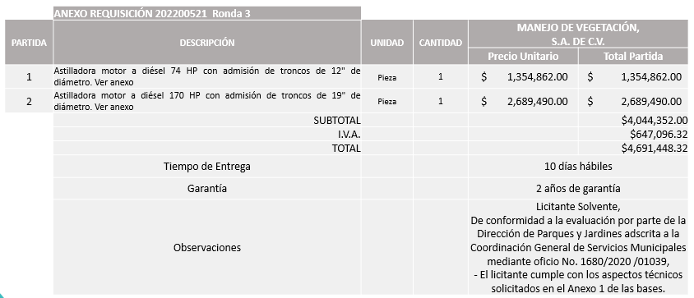
Responsable de la evaluación de las proposiciones:

Nombre | Cargo
Diego Álvarez Martínez | Director de Parques y Jardines
Carlos Alejandro Vázquez Ortiz | Coordinador General de Servicios Municipales

Mediante oficio de análisis técnico número 1680/2022/1039

Nota: Se adjudica al único licitante solvente.

De conformidad con los criterios establecidos en bases, al ofertar en mejores condiciones se pone a consideración por parte del área requirente la adjudicación a favor de:

MANEJO DE VEGETACIÓN, S.A. DE C.V., POR UN MONTO TOTAL DE $ 4,691,448.32

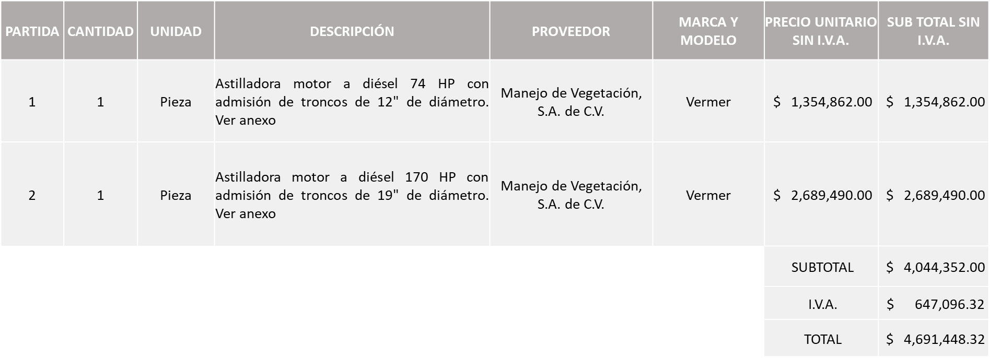

La convocante tendrá 10 días hábiles para emitir la orden de compra / pedido posterior a la emisión del fallo.

El proveedor adjudicado tendrá 5 días hábiles después de la notificación vía correo electrónico por parte de la convocante (por el personal autorizado para este fin) para la recepción firma y entrega de la orden de compra/pedido, previa entrega de garantía correspondiente.

Si el interesado no firma el contrato por causas imputables al mismo, la convocante podrá sin necesidad de un nuevo procedimiento, adjudicar el contrato al licitante que haya obtenido el segundo lugar, siempre que la diferencia en precio con respecto a la proposición inicialmente adjudicada no sea superior a un margen del diez por ciento.

El contrato deberá ser firmado por el representante legal que figure en el acta constitutiva de la empresa o en su defecto cualquier persona que cuente con poder notarial correspondiente.

El área requirente será la responsable de elaborar los trámites administrativos correspondientes para solicitar la elaboración del contrato, así como el seguimiento del trámite de pago correspondiente.

Todo esto con fundamento en lo dispuesto por los artículos 107, 108, 113, 119 y demás relativos del Reglamento de Compras, Enajenaciones y Contratación de Servicios del Municipio de Zapopan, Jalisco.

Edmundo Antonio Amutio Villa, representante suplente del Presidente del Comité de Adquisiciones, comenta de conformidad con el artículo 24, fracción VII del Reglamento de Compras, Enajenaciones y Contratación de Servicios del Municipio de Zapopan, Jalisco, se somete a su resolución para su aprobación de fallo por parte de los integrantes del Comité de Adquisiciones a favor del proveedor Manejo de Vegetación S.A. DE C.V., los que estén por la afirmativa, sírvanse manifestarlo levantando su mano.
Aprobado por Mayoría de votos por parte de los integrantes del Comité del Comité de Adquisiciones presentes, con abstención por parte de José Guadalupe Pérez Mejía, Representante Suplente de Centro Empresarial de Jalisco S.P., Confederación Patronal de la República Mexicana y por parte de Rogelio Alejandro Muñoz Prado, Representante Titular de la Cámara Nacional de Comercio, Servicios y Turismo de Guadalajara.

Número de Cuadro: 03.10.2022
Licitación Pública Nacional con Participación del Comité: 202200608
Área Requirente: Dirección de Parques y Jardines adscrita a la Coordinación General de Servicios Municipales.
Objeto de licitación: Maquinaria necesaria para otorgar el mantenimiento en las áreas verdes Municipales, para el trabajo del día a día, cabe hacer mención que la misma es utilizada dentro de los 3 turnos entre semana, así como para el turno del fin de semana.

Se pone a la vista el expediente de donde se desprende lo siguiente:

Proveedores que cotizan:
- Rudok, S.A. de C.V.
- Abastecedora Ferretera Atotonilco, S.A. de C.V.
- Comercializadora Braga, S.A. de C.V.
- Polirefacciones de Occidente, S.A. de C.V.
- Proveedor de Insumos para la Construcción, S.A. de C.V.
- Ferreaceros y Materiales de Guadalajara, S.A. de C.V.
- Nuevo Centro Ferretero Serur, S.A. de C.V.
- Cadeco, S.A. de C.V.
- Representaciones Agroforestales y Ferretería, S.A. de C.V.
Los licitantes cuyas proposiciones fueron desechadas:

Licitante | Motivo
Rudok, S.A. de C.V. | Licitante No Solvente,  - Partidas 4 y 12: Están por debajo del 40% de la media del estudio de mercado, conforme al artículo 71 de la Ley de Compras Gubernamentales Enajenaciones y Contratación de Servicios del Estado de Jalisco y sus Municipios.  - Partida 9, 10 y 11: Superan el 10% de la media del estudio de mercado, conforme al artículo 71 de la Ley de Compras Gubernamentales Enajenaciones y Contratación de Servicios del Estado de Jalisco y sus Municipios.  Según propuesta no gravan I.V.A. las partidas 1, 2, 3, 10 y 12
Abastecedora Ferretera Atotonilco, S.A. de C.V. | Licitante No Solvente,  - Partida 11: Supera el 10% de la media del estudio de mercado, conforme al artículo 71 de la Ley de Compras Gubernamentales Enajenaciones y Contratación de Servicios del Estado de Jalisco y sus Municipios.  Según propuesta no gravan I.V.A. las partidas 1, 2, 3, 10 y 12
Comercializadora Braga, S.A. de C.V. | Licitante No Solvente,  Posterior al acto de presentación y apertura de proposiciones se detectó que presenta anexo 2, 3 y 1 A con número de licitación 202200683, debiendo ser el correcto 202200608.  Nota: Cabe hacer mención que el subtotal de la partida 1 que el licitante plasma en su anexo 5 no coincide con el subtotal capturado, toda vez que existe un error mecanográfico por parte de COMERCIALIZADORA BRAGA, S.A. DE C.V., mismo que no afecta el subtotal general.  Así mismo se detecta que el I.V.A. y en virtud de este, tampoco el total coinciden con los capturados, toda vez que el licitante exenta y/o grava el impuesto a partidas (Las cuales no precisa en su propuesta), distintas a las que se tienen consideradas con I.V.A. cero en el sistema SAC.
Polirefacciones de Occidente, S.A. de C.V. | Licitante No Solvente,  Posterior al acto de presentación y apertura de proposiciones se detectó que no presenta:  - Opinión de cumplimiento de las obligaciones ante el Instituto Mexicano del Seguro Social.  - Comprobante fiscal digital por Internet (CFDI) del pago del impuesto sobre nómina del Estado.  - Constancia de situación fiscal sin adeudos en materia de aportaciones patronales y enteros de descuento vigentes emitidas por el INFONAVIT.
Proveedor de Insumos para la Construcción, S.A. de C.V. | Licitante No Solvente,  - Partida 3, 10 y 11: Superan el 10% de la media del estudio de mercado, conforme al artículo 71 de la Ley de Compras Gubernamentales Enajenaciones y Contratación de Servicios del Estado de Jalisco y sus Municipios.  Según propuesta no gravan I.V.A. las partidas 1, 2 y 3
Ferreaceros y Materiales de Guadalajara, S.A. de C.V. | Licitante No Solvente,  - Partidas 3, 10, 11: Superan el 10% de la media del estudio de mercado, conforme al artículo 71 de la Ley de Compras Gubernamentales Enajenaciones y Contratación de Servicios del Estado de Jalisco y sus Municipios.
Nuevo Centro Ferretero Serur, S.A. de C.V. | Licitante No Solvente,  - Partida 2 y 5: Superan el 10% de la media del estudio de mercado, conforme al artículo 71 de la Ley de Compras Gubernamentales Enajenaciones y Contratación de Servicios del Estado de Jalisco y sus Municipios.  - Partida 12: Está por debajo del 40% de la media del estudio de mercado, conforme al artículo 71 de la Ley de Compras Gubernamentales Enajenaciones y Contratación de Servicios del Estado de Jalisco y sus Municipios.  - Partida 3: No cumple con las especificaciones como carter de magnesio, pulgadas de barra 24”, capacidad del depósito de combustible y aceite.  - Partida 6: No cumple con las especificaciones en cilindraje se solicitó de 65.6 cm3, potencia 2.9 KW, velocidad del aire 105.6 m/s y la que ofrecen es de menor rendimiento a lo solicitado en las bases, como potencia 52.5 cc., velocidad del aire 98 m/s.  - Partida 10: No cumple con las especificaciones ya que se solicitó de potencia 3.9 HP/2.9 KW, cilindrada 63.3 cm3 y la que ofrecen es de menor rendimiento a lo solicitado en las bases, potencia de 2.5 HP, cilindrada 42.5 cc.  - Partida 11: No cumple ya que se solicitó motor de 13 HP, presión 4000, litros por minuto 19, lo que ofrecen es de menor rendimiento a lo solicitado en las bases, como en potencia de 8 HP, presión 3000, litros por minuto 9.5.
Cadeco, S.A. de C.V. | Licitante No Solvente,  - Partidas 1, 2, 3, 4, 5, 12: Están por debajo del 40% de la media del estudio de mercado, conforme al artículo 71 de la Ley de Compras Gubernamentales Enajenaciones y Contratación de Servicios del Estado de Jalisco y sus Municipios.
Representaciones Agroforestales y Ferretería, S.A. de C.V. | Licitante No Solvente,  - Partida 10: Supera el 10% de la media del estudio de mercado, conforme al artículo 71 de la Ley de Compras Gubernamentales Enajenaciones y Contratación de Servicios del Estado de Jalisco y sus Municipios.

Los licitantes cuyas proposiciones resultaron solventes son los que se muestran en el siguiente cuadro:

RUDOK, S.A. DE C.V., ABASTECEDORA FERRETERA ATOTONILCO, S.A. DE C.V., PROVEEDOR DE INSUMOS PARA LA CONSTRUCCIÓN, S.A. DE C.V., FERREACEROS Y MATERIALES DE GUADALAJARA, S.A. DE C.V., NUEVO CENTRO FERRETERO SERUR, S.A. DE C.V., CADECO, S.A. DE C.V. Y REPRESENTACIONES AGROFORESTALES Y FERRETERIA, S.A. DE C.V.

Se anexa tabla de Excel

Responsable de la evaluación de las proposiciones:

Nombre | Cargo
Diego Álvarez Martínez | Director de Parques y Jardines
Carlos Alejandro Vázquez Ortiz | Coordinador General de Servicios Municipales

Mediante oficio de análisis técnico número 1680/2022/01040

Nota: Se adjudica a los licitantes que cumplieron con los requerimientos técnicos, así como la presentación de la documentación solicitada en las bases de licitación y su propuesta económica la más baja a excepción de las partidas 10 y 11 donde los licitantes sugeridos para esas partidas son los únicos solventes.

Cabe mencionar que en las partidas 1, 3, 5 y 6 se detecta que existe empate técnico con la empresa ABASTECEDORA ATOTONILCO, S.A. DE C.V. y RUDOK, S.A. DE C.V., por lo que según Articulo 49 de la Ley de Compras Gubernamentales, Enajenaciones y Contratación de Servicios del Estado de Jalisco y sus Municipios, conforme a los criterios de desempate descritos en la fracción I, del artículo en mención es que se sugiere la asignación de estas partidas a favor del licitante: RUDOK, S.A. DE C.V., toda vez que está si acepta la aportación 5 al millar.

De conformidad con los criterios establecidos en bases, al ofertar en mejores condiciones se pone a consideración por parte del área requirente la adjudicación a favor de:

RUDOK, S.A. DE C.V., POR UN MONTO TOTAL DE $1,428,203.72

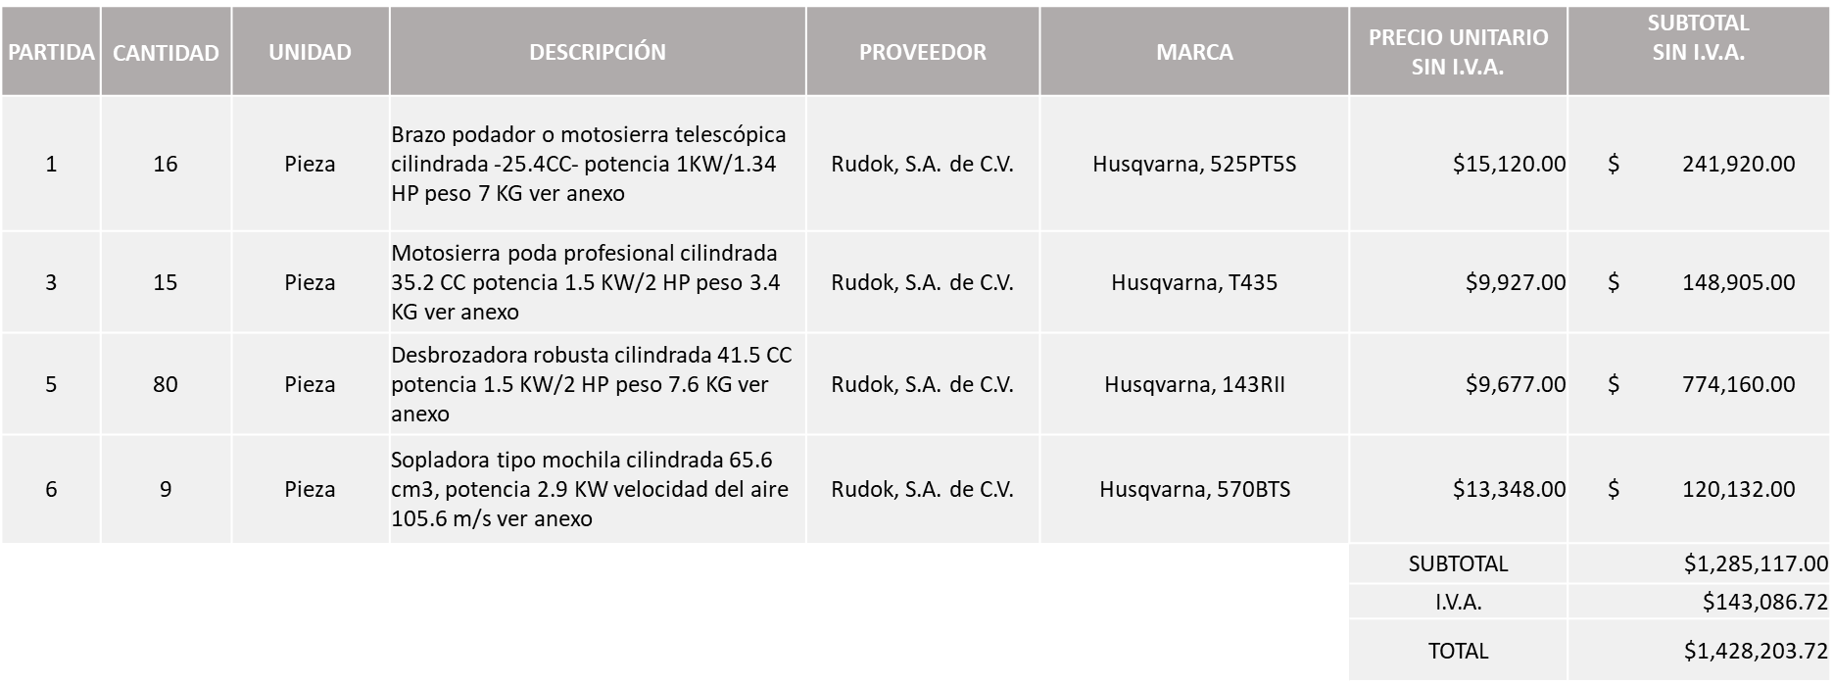

PROVEEDOR DE INSUMOS PARA LA CONSTRUCCIÓN, S.A. DE C.V., POR UN MONTO TOTAL DE $117,272.80

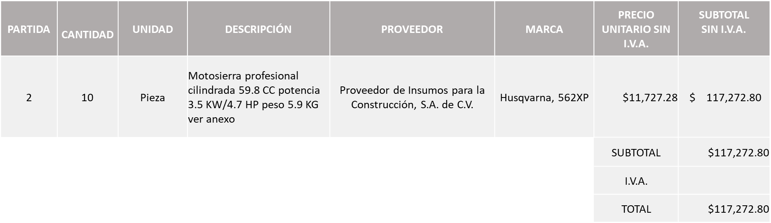

ABASTECEDORA FERRETERA ATOTONILCO, S.A. DE C.V., POR UN MONTO TOTAL DE $474,539.32
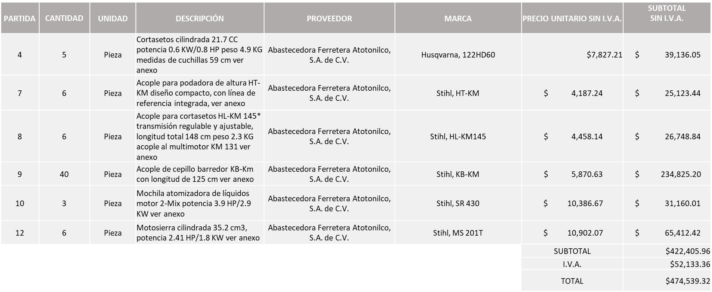

CADECO, S.A. DE C.V., POR UN MONTO TOTAL DE $25,226.11

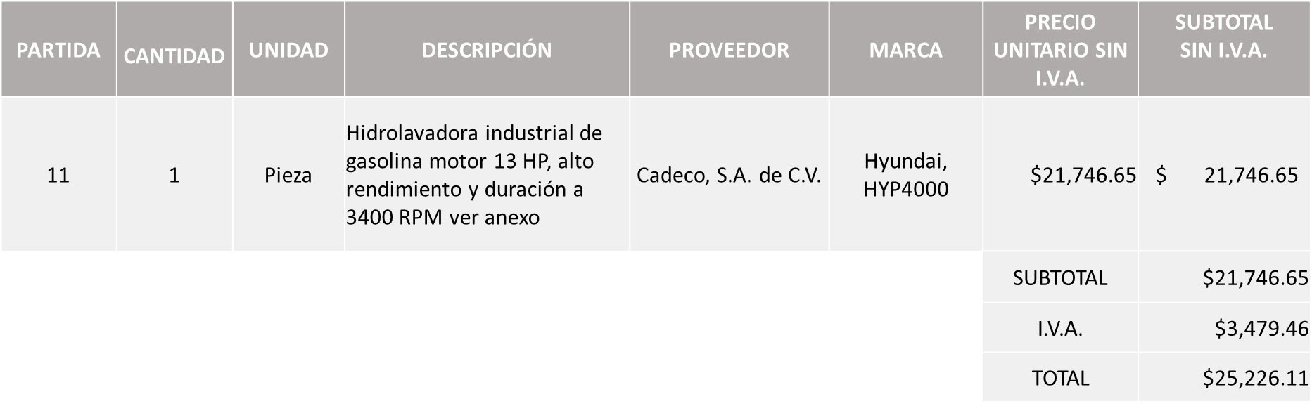

La convocante tendrá 10 días hábiles para emitir la orden de compra / pedido posterior a la emisión del fallo.

El proveedor adjudicado tendrá 5 días hábiles después de la notificación vía correo electrónico por parte de la convocante (por el personal autorizado para este fin) para la recepción firma y entrega de la orden de compra/pedido, previa entrega de garantía correspondiente.

Si el interesado no firma el contrato por causas imputables al mismo, la convocante podrá sin necesidad de un nuevo procedimiento, adjudicar el contrato al licitante que haya obtenido el segundo lugar, siempre que la diferencia en precio con respecto a la proposición inicialmente adjudicada no sea superior a un margen del diez por ciento.

El contrato deberá ser firmado por el representante legal que figure en el acta constitutiva de la empresa o en su defecto cualquier persona que cuente con poder notarial correspondiente.

El área requirente será la responsable de elaborar los trámites administrativos correspondientes para solicitar la elaboración del contrato, así como el seguimiento del trámite de pago correspondiente.

Todo esto con fundamento en lo dispuesto por los artículos 107, 108, 113, 119 y demás relativos del Reglamento de Compras, Enajenaciones y Contratación de Servicios del Municipio de Zapopan, Jalisco.

Edmundo Antonio Amutio Villa, representante suplente del Presidente del Comité de Adquisiciones, comenta de conformidad con el artículo 24, fracción VII del Reglamento de Compras, Enajenaciones y Contratación de Servicios del Municipio de Zapopan, Jalisco, se somete a su consideración para su aprobación de fallo por parte de los integrantes del Comité de Adquisiciones a favor de los proveedores Rudok, S.A. de C.V., Proveedor de Insumos para la Construcción, S.A. de C.V., Abastecedora Ferretera Atotonilco, S.A. de C.V. y Cadeco, S.A. de C.V., los que estén por la afirmativa, sírvanse manifestarlo levantando su mano.

Aprobado por unanimidad de votos por parte de los integrantes del Comité de Adquisiciones presentes.

Número de Cuadro: 04.10.2022
Licitación Pública Nacional con Participación del Comité: 202200569
Área Requirente: Dirección de Rastro Municipal adscrita Coordinación General de Servicios Municipales.
Objeto de licitación: Se solicita la compra de maquinaria y equipo industrial para mejoras dentro de la sala de sacrificio.

Se pone a la vista el expediente de donde se desprende lo siguiente:

Proveedores que cotizan:
- Jarvis de México, S.A. de C.V.
- Luis Ousset R., S.A. de C.V.
- Martín Gómez Pimentel
- Centrax, S.A. de C.V.
- Polirefacciones de Occidente, S.A. de C.V.
- Grupo Hervel, S.A. de C.V.
Los licitantes cuyas proposiciones fueron desechadas:

Licitante | Motivo
Jarvis De México, S.A. de C.V. | Licitante No Solvente,  Posterior al acto de presentación y apertura de propuestas se detectó por parte del área convocante, que:  - No presentó Comprobante Fiscal Digital por Internet (CFDI) del pago del impuesto sobre nómina del estado.  - No presentó Comprobante de visita original, entrego copia.
Luis Ousset R., S.A. de C.V. | Licitante No Solvente,  De conformidad a la evaluación por parte de la Dirección de Rastro Municipal adscrita a la Coordinación General de Servicios Municipales mediante oficio No. 1630/230/22,  - No presentó carta compromiso de disposición de entrega, de conformidad a lo solicitado en las Condiciones Generales de la página 14 de las bases.
Martín Gómez Pimentel | Licitante No Solvente,  De conformidad a la evaluación por parte de la Dirección de Rastro Municipal adscrita a la Coordinación General de Servicios Municipales mediante oficio No. 1630/230/22,  - Partidas 1, 12 y 13: Superan el 10% de la media del estudio de mercado, autorizado en el art. 71 de la Ley de Compras Gubernamentales, Enajenaciones y Contratación de Servicios del Estado de Jalisco y sus Municipios.  - No presentó carta compromiso de disposición de entrega, de conformidad a lo solicitado en las Condiciones Generales de la página 14 de las bases.  - En las bases se solicitó la entrega en 1 sola exhibición y el licitante oferta la entrega en parcialidades.  - La garantía que ofrece el licitante es de 4 meses y en las bases se solicita que sea de mínimo 1 año.
Centrax, S.A. de C.V. | Licitante No Solvente,  Posterior al acto de presentación y apertura de propuestas se detectó por parte del área convocante, que:  - No presentó Comprobante Fiscal Digital por Internet (CFDI) del pago del impuesto sobre nómina del estado.
Polirefacciones de Occidente, S.A. de C.V. | Licitante No Solvente,  De conformidad a la evaluación por parte de la Dirección de Rastro Municipal adscrita a la Coordinación General de Servicios Municipales mediante oficio No. 1630/230/22,  - Partidas 2, 3 y 18: Superan el 10% de la media del estudio de mercado, autorizado en el Artículo 71 de la Ley de Compras Gubernamentales, Enajenaciones y Contratación de Servicios del Estado de Jalisco y sus Municipios.  - Partida 4: Está por debajo del 40% de la media del estudio de mercado, autorizado en el Artículo 71 de la Ley de Compras Gubernamentales, Enajenaciones y Contratación de Servicios del Estado de Jalisco y sus Municipios.  - No presentó carta compromiso de disposición de entrega, de conformidad a lo solicitado en las Condiciones Generales de la página 14 de las bases.  - La garantía que ofrece el licitante es de 3 meses en lo eléctrico y en las bases se solicita que sea de mínimo 1 año.  - En las bases se solicitó la entrega en 1 sola exhibición y el licitante oferta la entrega en parcialidades.
Grupo Hervel, S.A. de C.V. | Licitante No Solvente,  Posterior al acto de presentación y apertura de propuestas se detectó por parte del área convocante, que:  Presenta comprobante de visita sin firmas, ya que no asistió a la visita.

Los licitantes cuyas proposiciones resultaron solventes son los que se muestran en el siguiente cuadro:

Ninguna propuesta fue solvente

Responsable de la evaluación de las proposiciones:

Nombre | Cargo
Guillermo Jiménez López | Director de Rastro Municipal
Carlos Alejandro Vázquez Ortiz | Coordinador General de Servicios Municipales

Mediante oficio de análisis técnico número 1630/230/22

Nota: De conformidad a la evaluación mediante oficio 1630/230/22 emitido por parte de la Dirección de Rastro Municipal adscrita a la Coordinación General de Servicios Municipales, misma que refiere en esta Primera Ronda se recibieron 6 propuestas, las cuales no fueron presentadas con la totalidad de los requisitos indicados en las bases de la presente licitación, por lo que en términos del artículo 93 fracción III del Reglamento de Compras, Enajenaciones y Contratación de Servicios del Municipio de Zapopan se procede a declarar desierta, así mismo al prevalecer la necesidad de adquirir dichos bienes, es que la requirente solicita se invite una siguiente ronda, RONDA 2.

SIN ASIGNAR

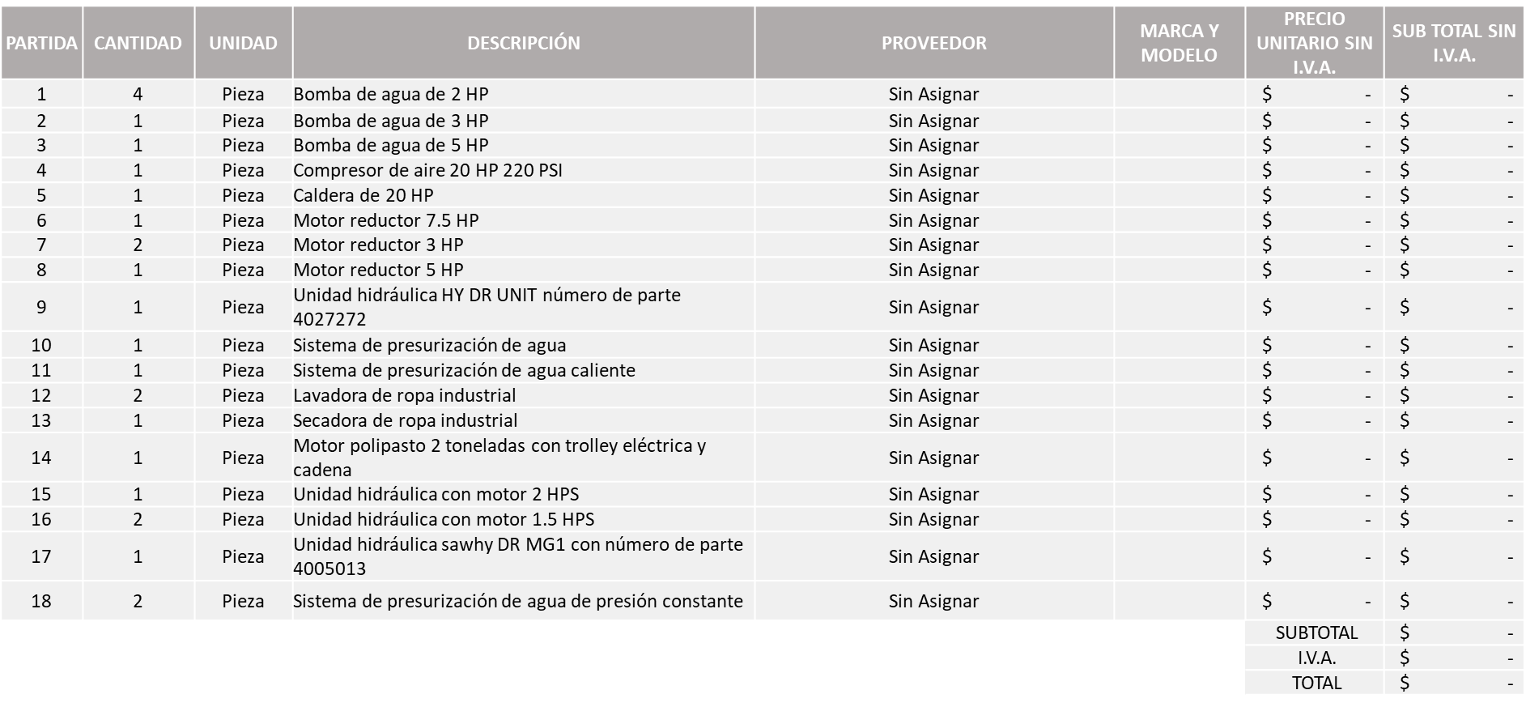

Edmundo Antonio Amutio Villa, representante suplente del Presidente del Comité de Adquisiciones, comenta de conformidad con el artículo 24, fracción VII del Reglamento de Compras, Enajenaciones y Contratación de Servicios del Municipio de Zapopan, Jalisco, se somete a su consideración para su aprobación de fallo por parte de los integrantes del Comité de Adquisiciones a favor de que se declare desierta y se invite a una siguiente ronda, Ronda 2, los que estén por la afirmativa, sírvanse manifestarlo levantando su mano.

Aprobado por unanimidad de votos por parte de los integrantes del Comité de Adquisiciones presentes.

Número de Cuadro: 05.10.2022
Licitación Pública Nacional con Participación del Comité: 202200600-01
Área Requirente: Dirección de Obras Públicas e Infraestructura adscrita a la Coordinación General de Gestión Integral de la Ciudad.
Objeto de licitación: Compra de llantas para la maquinaria pesada de la Dirección de Obras Públicas e Infraestructura

Se pone a la vista el expediente de donde se desprende lo siguiente:

Proveedores que cotizan:
- Tirecar México, S.A. de C.V.
- Tracsa, S.A.P.I. de C.V.
- Radial Llantas, S.A.P.I. de C.V.
Los licitantes cuyas proposiciones fueron desechadas:

Licitante | Motivo
Tirecar México, S.A. de C.V. | Licitante No Solvente,  - Partida 2: Supera el 10% de la media del estudio de mercado, autorizado en el Art. 71 de la Ley de Compras Gubernamentales, Enajenaciones y Contratación de Servicios del Estado de Jalisco y sus Municipios.
Radial Llantas, S.A.P.I. de C.V. | Licitante No Solvente,  - Partida 6: Está por debajo del 40% de la media del estudio de mercado, autorizado en el Art. 71 de la Ley de Compras Gubernamentales, Enajenaciones y Contratación de Servicios del Estado de Jalisco y sus Municipios.

Los licitantes cuyas proposiciones resultaron solventes son los que se muestran en el siguiente cuadro:

TIRECAR MÉXICO, S.A. DE C.V., TRACSA, S.AP.I. DE C.V. Y RADIAL LLANTAS, S.A.P.I. DE C.V.

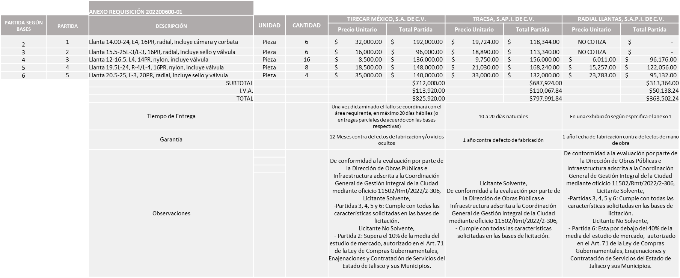

Responsable de la evaluación de las proposiciones:

Nombre | Cargo
Ismael Jauregui Castañeda | Director de Obras Públicas e Infraestructura
Patricia Fregoso Cruz | Coordinador General de Gestión Integral de la Ciudad

Mediante oficio de análisis técnico número 11502/Rtm/2022/2-306

Nota: Se adjudica a los licitantes que resultaron solventes ya que todos ofrecieron los precios más bajos en las partidas asignadas.

Cabe señalar que en la primera ronda de la licitación solo fue posible asignar 1 partida del total, por lo que se realizó una requisición complementaria, por tal motivo los números de partidas varían de una ronda a otra.

De conformidad con los criterios establecidos en bases, al ofertar en mejores condiciones se pone a consideración por parte del área requirente la adjudicación a favor de:

TRACSA, S.AP.I. DE C.V., POR UN MONTO TOTAL DE $290,399.04

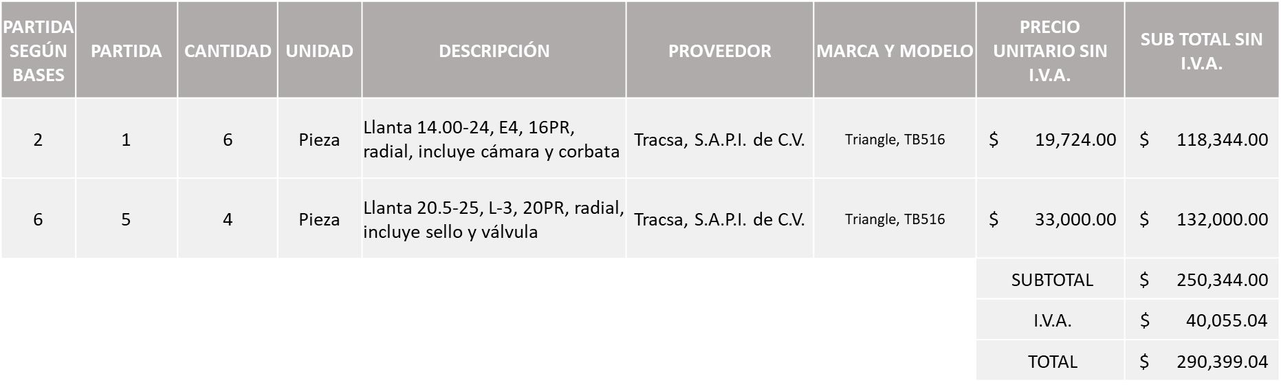

TIRECAR MÉXICO, S.A. DE C.V., POR UN MONTO TOTAL DE $111,360.00

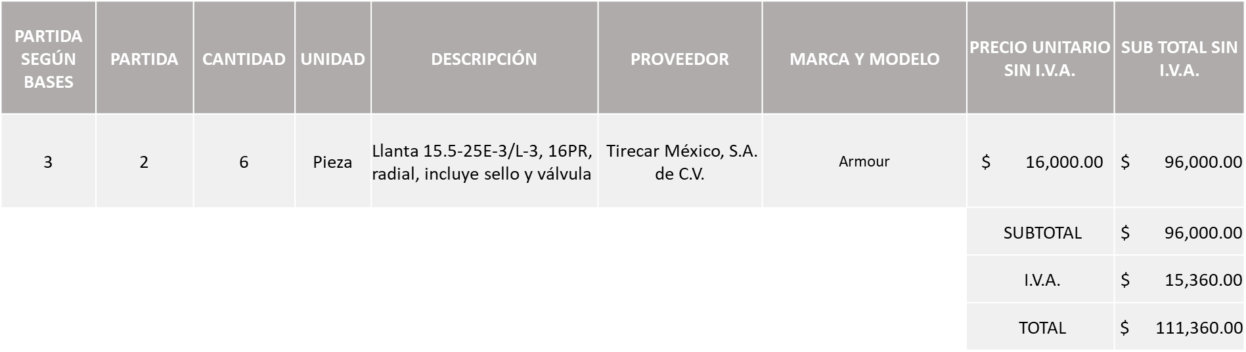
RADIAL LLANTAS, S.A.P.I. DE C.V., POR UN MONTO TOTAL DE $253,149.12

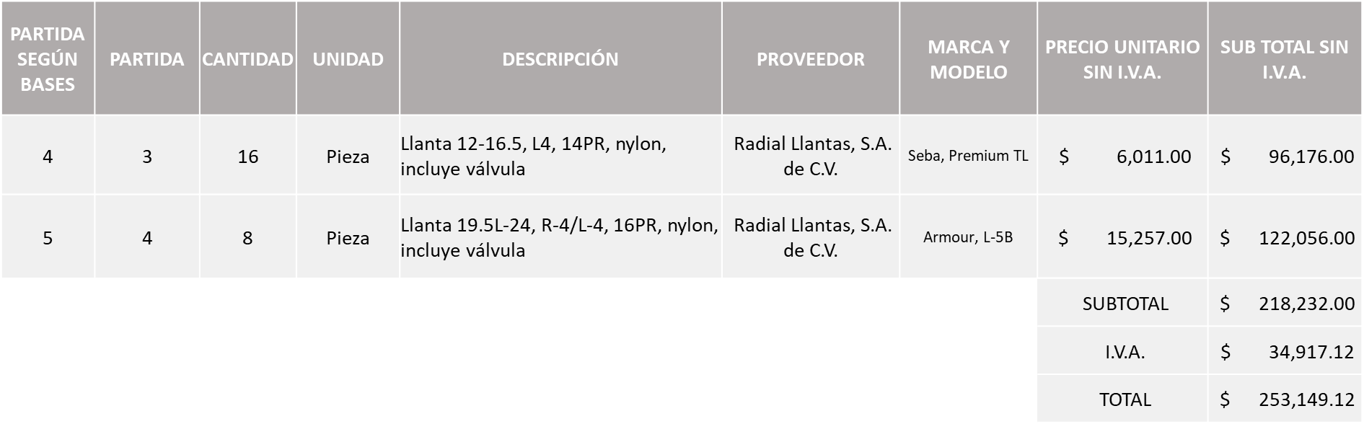

La convocante tendrá 10 días hábiles para emitir la orden de compra / pedido posterior a la emisión del fallo.

El proveedor adjudicado tendrá 5 días hábiles después de la notificación vía correo electrónico por parte de la convocante (por el personal autorizado para este fin) para la recepción firma y entrega de la orden de compra/pedido, previa entrega de garantía correspondiente.

Si el interesado no firma el contrato por causas imputables al mismo, la convocante podrá sin necesidad de un nuevo procedimiento, adjudicar el contrato al licitante que haya obtenido el segundo lugar, siempre que la diferencia en precio con respecto a la proposición inicialmente adjudicada no sea superior a un margen del diez por ciento.

El contrato deberá ser firmado por el representante legal que figure en el acta constitutiva de la empresa o en su defecto cualquier persona que cuente con poder notarial correspondiente.

El área requirente será la responsable de elaborar los trámites administrativos correspondientes para solicitar la elaboración del contrato, así como el seguimiento del trámite de pago correspondiente.

Todo esto con fundamento en lo dispuesto por los artículos 107, 108, 113, 119 y demás relativos del Reglamento de Compras, Enajenaciones y Contratación de Servicios del Municipio de Zapopan, Jalisco.

Edmundo Antonio Amutio Villa, representante suplente del Presidente del Comité de Adquisiciones, comenta de conformidad con el artículo 24, fracción VII del Reglamento de Compras, Enajenaciones y Contratación de Servicios del Municipio de Zapopan, Jalisco, se somete a su consideración para su aprobación de fallo por parte de los integrantes del Comité de Adquisiciones a favor de los proveedores Tracsa, S.A.P.I. de C.V., Tirecar México, S.A. de C.V. y Radial Llantas, S.A. de C.V., los que estén por la afirmativa, sírvanse manifestarlo levantando su mano.

Aprobado por unanimidad de votos por parte de los integrantes del Comité de Adquisiciones presentes.

Número de Cuadro: 06.10.2022
Licitación Pública Nacional con Participación del Comité: 202200814 Y 202200815
Área Requirente: Dirección de Administración adscrita a la Coordinación General de Administración e Innovación Gubernamental.
Objeto de licitación: Requisición 202200814 Camión tracto 6x4 nuevo modelo 2022 y equipamiento grúa para arrastre y salvamento de un vehículo tipo D y la Requisición 202200815 mantenimiento preventivo para no perder garantías, para el tracto camión y la grúa de arrastre de acuerdo a las bases.

Se pone a la vista el expediente de donde se desprende lo siguiente:

Proveedores que cotizan:
- Ingeniería Metálica y Maquinaria Mexicana, S.A. de C.V.
- Equipos Recolectores, S.A. de C.V.
- Remolques y Plataformas de Toluca, S.A. de C.V.
Los licitantes cuyas proposiciones fueron desechadas:

Licitante | Motivo
Ingeniería Metálica y Maquinaria Mexicana, S.A. de C.V. | Licitante No solvente,  De conformidad a la evaluación por parte de la Dirección de Administración adscrita a la Coordinación General de Administración e Innovación Gubernamental, mediante tabla comparativa y oficio No. CGAIG/DADMON/362/2022,  - Anexo 1. Especificaciones técnicas mínimas solicitadas. El proveedor se encuentra ofertando un tracto camión marca FOTON, el cual no cumple con los requerimientos mínimos solicitados. Ofrece camión con cabina CABOVER, es decir, cuyo motor se encuentra por debajo de la cabina y se solicitó con motor al frente. Tiene solo 12 velocidades cuando el mínimo son 18. El torque es de 1620lb-ft, cuando el mínimo solicitado es de 1650 LB-FT. Así mismo, el eje delantero se solicitó con soporte de 14,000 libras, y el ofertado es solo de 13,889.12 Lbs.  Anexo 1. 5 mantenimientos. El licitante ofrece una garantía de 36 y 24 meses, para las partidas 1 y 2 y señala en su propuesta económica el costo por paquete de mantenimiento de UN AÑO DE SERVICIOS; no obstante, no realiza un desglose de los mismos a efecto de determinar su temporalidad y costo unitario.

Los licitantes cuyas proposiciones resultaron solventes son los que se muestran en el siguiente cuadro:

EQUIPOS RECOLECTORES, S.A. DE C.V. Y REMOLQUES Y PLATAFORMAS DE TOLUCA, S.A. DE C.V.
REQUISICIÓN 202200814

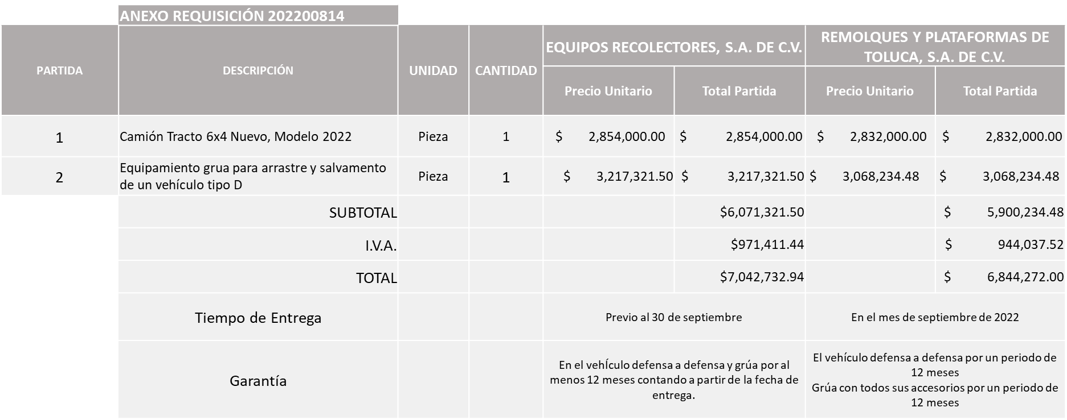

REQUISICIÓN 202200815

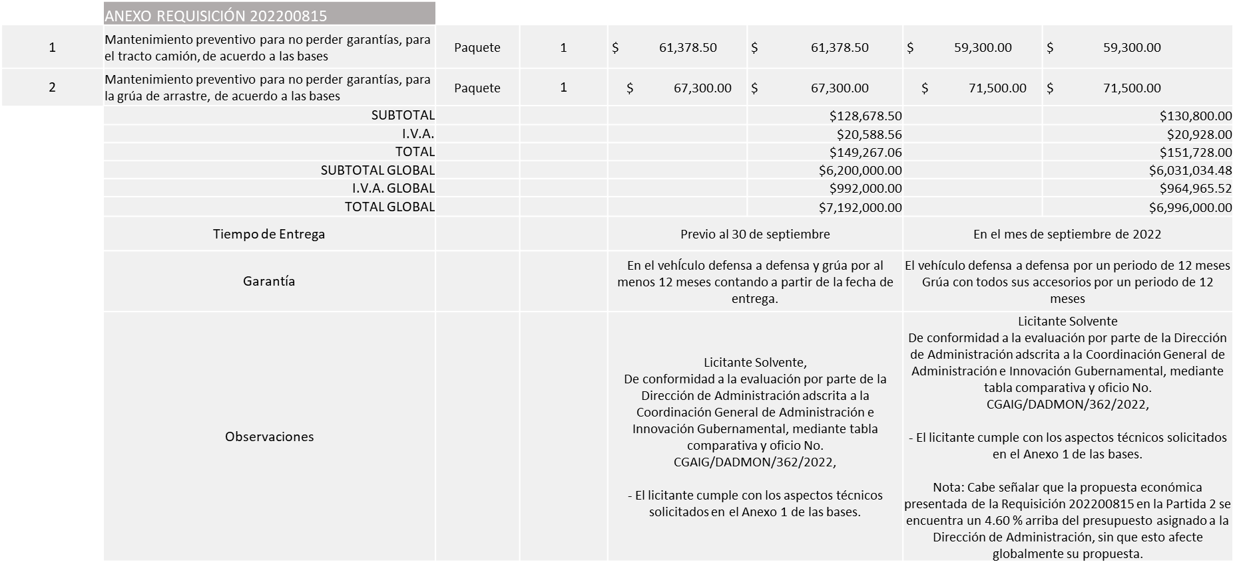
Responsable de la evaluación de las proposiciones:

Nombre | Cargo
Dialhery Diaz González | Directora de Administración
Edmundo Antonio Amutio Villa | Coordinador General de Administración e Innovación Gubernamental

Mediante oficio de análisis técnico número CGAIG/DADMON/362/2022

Nota: Se sugiere dictaminar el fallo a favor del licitante REMOLQUES Y PLATAFORMAS DE TOLUCA, S.A. de C.V., cabe señalar que los 2 licitantes solventes manifiestan un tiempo de entrega al mes de Septiembre de 2022, siendo que el límite de entrega solicitado fue previo al 31 de Agosto de este año, por tal motivo, éste fue el único requisito que no se cumplió a cabalidad por los participantes y de conformidad a lo establecido por el punto 3 del Artículo 66 de la Ley de Compras Gubernamentales, Enajenaciones y Contratación de Servicios para el Estado de Jalisco, es que solicito se omita la observancia del requisito de la fecha de entrega, ya que su incumplimiento, por sí mismo, no afecta la solvencia de las proposiciones.

De conformidad con los criterios establecidos en bases, al ofertar en mejores condiciones se pone a consideración por parte del área requirente la adjudicación a favor de:

REQUISICIÓN 202200814
REMOLQUES Y PLATAFORMAS DE TOLUCA, S.A. DE C.V., POR UN MONTO TOTAL DE $6,844,272.00

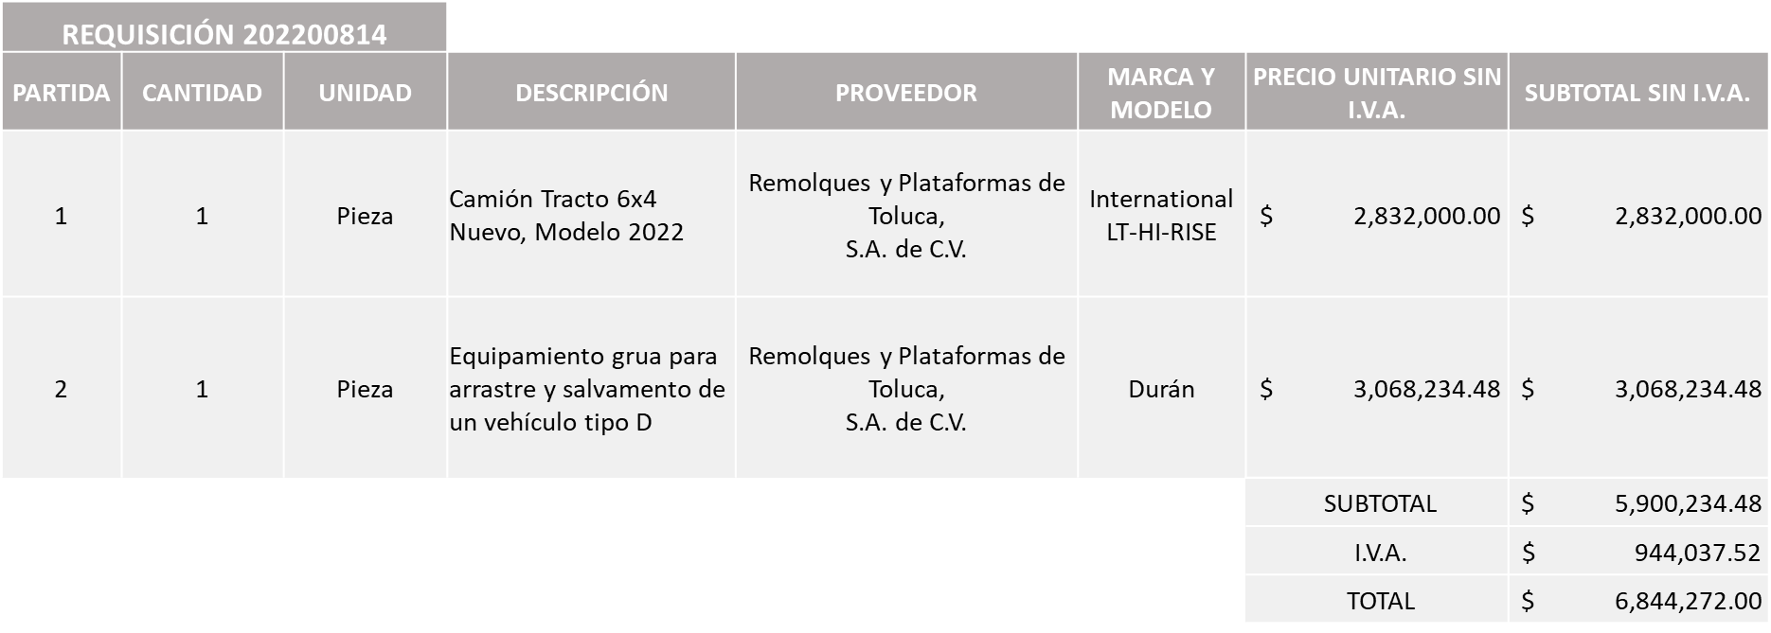

REQUISICIÓN 202200815
REMOLQUES Y PLATAFORMAS DE TOLUCA, S.A. DE C.V., POR UN MONTO TOTAL DE $151,728.00

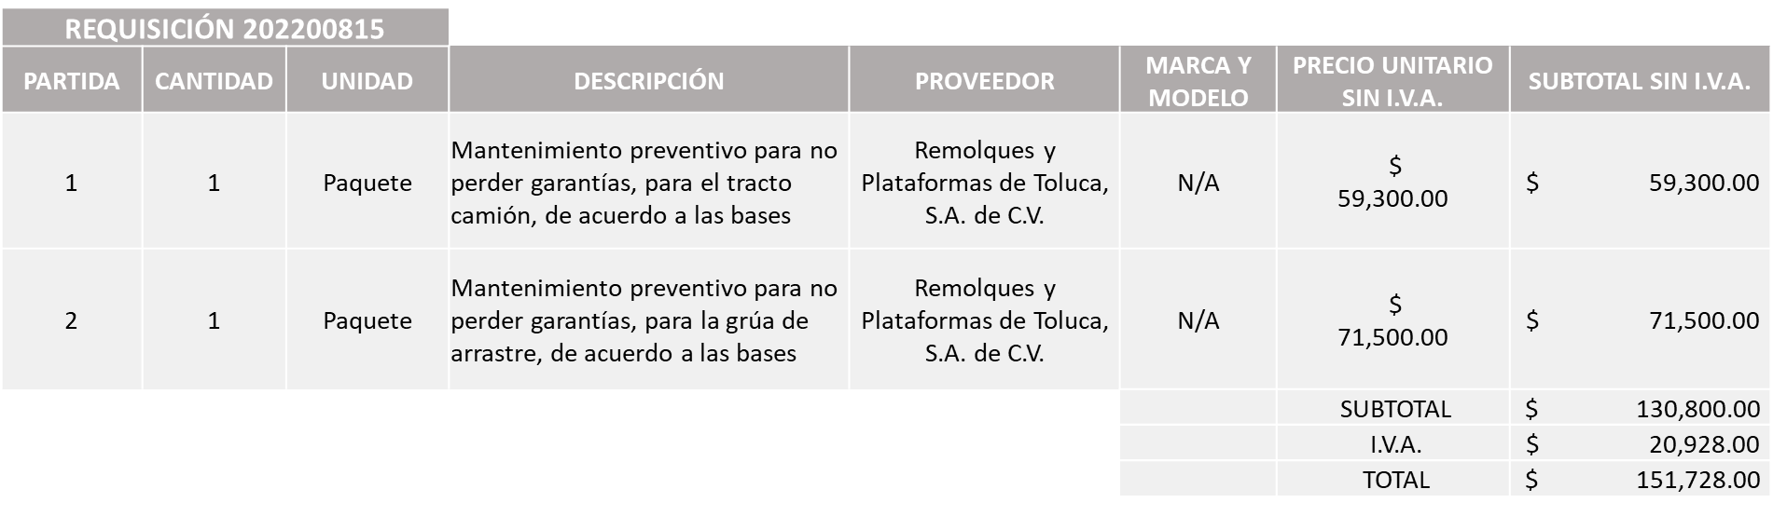
MONTO TOTAL GLOBAL DE $6,996,000.00

La convocante tendrá 10 días hábiles para emitir la orden de compra / pedido posterior a la emisión del fallo.

El proveedor adjudicado tendrá 5 días hábiles después de la notificación vía correo electrónico por parte de la convocante (por el personal autorizado para este fin) para la recepción firma y entrega de la orden de compra/pedido, previa entrega de garantía correspondiente.

Si el interesado no firma el contrato por causas imputables al mismo, la convocante podrá sin necesidad de un nuevo procedimiento, adjudicar el contrato al licitante que haya obtenido el segundo lugar, siempre que la diferencia en precio con respecto a la proposición inicialmente adjudicada no sea superior a un margen del diez por ciento.

El contrato deberá ser firmado por el representante legal que figure en el acta constitutiva de la empresa o en su defecto cualquier persona que cuente con poder notarial correspondiente.

El área requirente será la responsable de elaborar los trámites administrativos correspondientes para solicitar la elaboración del contrato, así como el seguimiento del trámite de pago correspondiente.

Todo esto con fundamento en lo dispuesto por los artículos 107, 108, 113, 119 y demás relativos del Reglamento de Compras, Enajenaciones y Contratación de Servicios del Municipio de Zapopan, Jalisco.

Edmundo Antonio Amutio Villa, representante suplente del Presidente del Comité de Adquisiciones, comenta de conformidad con el artículo 24, fracción VII del Reglamento de Compras, Enajenaciones y Contratación de Servicios del Municipio de Zapopan, Jalisco, se somete a su consideración para su aprobación de fallo por parte de los integrantes del Comité de Adquisiciones a favor del proveedor Remolques y Plataformas de Toluca, S.A. de C.V., los que estén por la afirmativa, sírvanse manifestarlo levantando su mano.

Aprobado por unanimidad de votos por parte de los integrantes del Comité de Adquisiciones presentes.

Número de Cuadro: 07.10.2022
Licitación Pública Nacional con Participación del Comité: 202200699
Área Requirente: Dirección de Innovación Gubernamental adscrita a la Coordinación General de Administración e Innovación Gubernamental.
Objeto de licitación: Equipo de comunicación y telecomunicación analizador Analiz-Sist-Com/Gen-Rast/Det-Falla-Cab/Espec mejorado incluye: Estuche de transporte ligero/R8000/T8100 Software/Prueba-Subcriptor tetra para repetidores Apco Project 25 Fase 1/R8000.

Se pone a la vista el expediente de donde se desprende lo siguiente:

Proveedores que cotizan:
- Universal en Comunicación, S.A. de C.V.
- RSS Digital, S.A. de C.V.
Los licitantes cuyas proposiciones fueron desechadas:

Licitante | Motivo
Universal en Comunicación, S.A. de C.V. | Licitante No Solvente,  De conformidad a la evaluación por parte de la Dirección de Innovación Gubernamental adscrita a la Coordinación General de Administración e Innovación Gubernamental mediante oficio No. 4002000000/2022/0825,  - No cumplió técnicamente debido a que no presento la carta compromiso donde se especifica que cuanta con la disponibilidad del equipo conforme con lo solicitado por la Dirección de Innovación Gubernamental, firmada por el representante legal.
RSS Digital, S.A. de C.V. | Licitante No Solvente,  De conformidad a la evaluación por parte de la Dirección de Innovación Gubernamental adscrita a la Coordinación General de Administración e Innovación Gubernamental mediante oficio No. 4002000000/2022/0825,  - No cumplió técnicamente debido a que no presento la carta compromiso donde se especifica que cuanta con la disponibilidad del equipo conforme con lo solicitado por la Dirección de Innovación Gubernamental, firmada por el representante legal.

Los licitantes cuyas proposiciones resultaron solventes son los que se muestran en el siguiente cuadro:

Ninguna propuesta fue solvente

Responsable de la evaluación de las proposiciones:
Nombre | Cargo
Blanca Margarita Ramos Sandoval | Directora de Innovación Gubernamental

Mediante oficio de análisis técnico número 4002000000/2022/0825

Nota: De conformidad a la evaluación mediante oficio 4002000000/2022/0825 emitido por parte de la Dirección de Innovación Gubernamental adscrita a la Coordinación General de Administración e Innovación Gubernamental, mismo que refiere de las 02 propuestas presentadas, ninguno cumple con los requerimientos técnicos, económicos así como la presentación de los documentos adicionales solicitados en las bases de licitación, por lo que en términos del artículo 93 fracción III del Reglamento de Compras, Enajenaciones y Contratación de Servicios del Municipio de Zapopan se procede a declarar desierta solicitándose autorización para una siguiente ronda, RONDA 2

SIN ASIGNAR

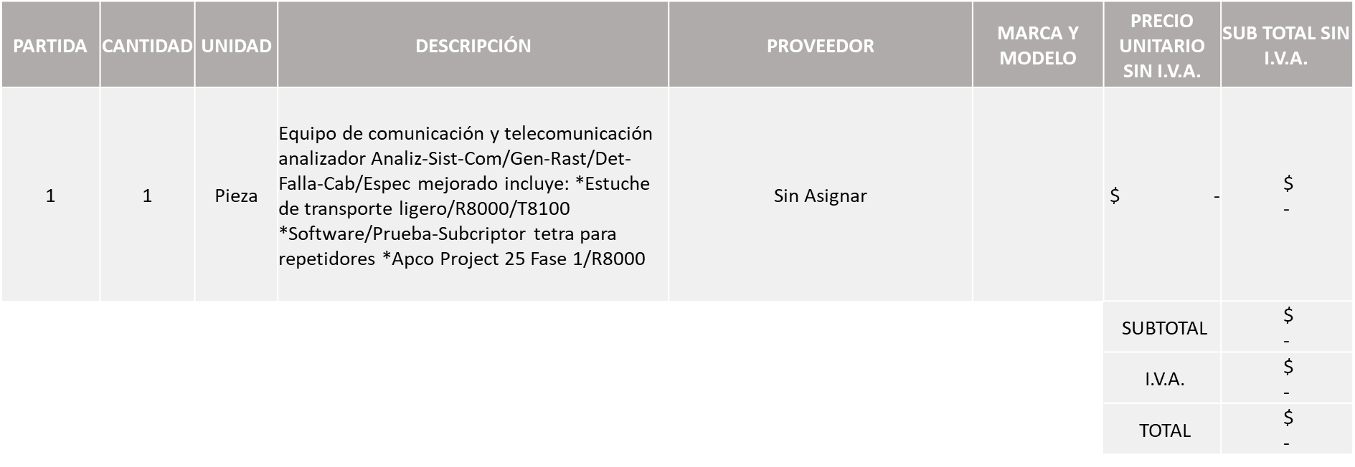

Edmundo Antonio Amutio Villa, representante suplente del Presidente del Comité de Adquisiciones, comenta de conformidad con el artículo 24, fracción VII del Reglamento de Compras, Enajenaciones y Contratación de Servicios del Municipio de Zapopan, Jalisco, se somete a su consideración para su aprobación de fallo por parte de los integrantes del Comité de Adquisiciones a favor que se declare desierta y se invite a una siguiente ronda, Ronda 2, los que estén por la afirmativa, sírvanse manifestarlo levantando su mano.

Aprobado por unanimidad de votos por parte de los integrantes del Comité de Adquisiciones presentes.

Inciso 2 de la Agenda de Trabajo

- Adjudicaciones Directas de acuerdo al Artículo 99, Fracción I, III y VI del Reglamento de Compras, Enajenaciones y Contratación de Servicios del Municipio de Zapopan Jalisco.

NÚMERO | No. DE OFICIO DE LA DEPENDENCIA | REQUISICIÓN | AREA REQUIRENTE | MONTO TOTAL CON I.V.A. | PROVEEDOR | MOTIVO | VOTACIÓN PRESIDENTE
A1 Fracción I | 1410/2022/2010 | 202201019 | Dirección de Ingresos adscrita a la Tesorería | $1,623,072.00 | Repartos Rápidos de Jalisco, S.A. de C.V. | Es necesario se contrate la adjudicación directa a la empresa Repartos Rápidos de Jalisco, S.A. de C.V., para la obtención del servicio integral de impresión y entrega de recibo predial 2022, armado de sobre de conformidad con cada cuenta predial, con el recibo predial, la hoja del seguro, la carta de logros y la carta proactiva; así como su distribución y entrega personalizada en los domicilios de los contribuyentes del Municipio de Zapopan correspondiente al periodo de alta de recaudación del año en curso (enero y febrero) cabe hacer mención que la empresa Repartos Rápidos de Jalisco, S.A. de C.V., es el único que brinda el servicio integral requerido de impresión. | Solicito su autorización del punto A1, los que estén por la afirmativa sírvanse manifestándolo levantando su mano. Aprobado por Unanimidad de votos.
A2 Fracción I | CAEC/254/2022 | 202200988 | Coordinación de Análisis Estratégico y Comunicación adscrita a la Jefatura de Gabinete | $150,800.00 | Indatcom, S.A. de C.V. | La empresa INDATCOM, S.A. de C.V., potencializa el crecimiento del Gobierno Municipal de Zapopan, Jalisco; como marca desarrollando estrategias de comunicación y marketing digital potenciando al Ayuntamiento de Zapopan, en búsqueda de los mejores resultados, se pretende contratar a esta empresa para llevar a cabo la gestión de los servicios de publicidad digital se trata de una empresa que funge como intermediaria entre el anunciante (Gobierno Municipal de Zapopan, Jalisco) y el medio (Meta Platforms, Inc. ¨Facebook¨) cuya finalidad es la difusión de publicidad, desarrollo de estrategias de comunicación y marketing digital para el Municipio de Zapopan, Jalisco; desde la plataforma ¨Facebook¨, dichas estrategias de comunicación y marketing digital han sido clave para este proyecto de Gobierno y no es una tarea que pueda encomendarse a cualquier empresa o agencia, razón por la que se solicita la contratación de los servicios de la empresa en comentó, ya que tiene la experiencia y ha dado resultados probados en esta y en administraciones anteriores, sin duda alguna la comunicación visual es fundamental para el Gobierno de Zapopan y esta empresa para tal efecto, desarrolla marcas, piezas gráficas y productos audiovisuales de alto impacto que se adaptan a los comportamientos del consumo del mercado a través de sus distintos formatos y canales, implementando estrategias de compra de medios digitales, entre las que se destaca la plataforma de ¨Facebook¨ siempre buscando maximizar y potencializar los resultados a través del aprovechamiento de cada una de las plataformas digitales. | Solicito su autorización del punto A2, los que estén por la afirmativa sírvanse manifestándolo levantando su mano. Aprobado por Unanimidad de votos.

Los asuntos varios de este cuadro pertenecen al inciso 2, punto A, de la agenda de trabajo y que fue aprobado de conformidad con el artículo 99 fracción I, III y VI del Reglamento de Compras, Enajenaciones y Contratación de Servicios del Municipio de Zapopan, Jalisco, por Unanimidad de votos por parte de los integrantes del Comité de Adquisiciones.

- Presentación de Bases para su revisión y aprobación.

Bases de la requisición 202200913 de la Comisaría General de Seguridad Publica, donde solicitan mantenimiento de 4200 horas al Helicóptero AS 350-B3, mantenimiento de 150, 300, 600 Horas, 12, 24 y 48 meses al cuerpo básico, motor y componentes, la presente licitación corresponde a la cotización del mantenimiento del cuerpo básico.

Edmundo Antonio Amutio Villa, representante suplente del Presidente del Comité de Adquisiciones, comenta de conformidad con el artículo 24, fracción XII del Reglamento de compras, Enajenaciones y Contratación de Servicios del Municipio de Zapopan, Jalisco, se somete a su consideración para proponer y aprobar las bases de la requisición 202200913 con las cuales habrá de convocarse a licitación pública, los que estén por la afirmativa, sírvanse manifestarlo levantando la mano.

Aprobado por unanimidad de votos por parte de los integrantes del Comité de Adquisiciones presentes

Bases de la requisición 202200914 de la Dirección de Programas Sociales Municipales adscrita a la Coordinación General de Desarrollo Económico y Combate a la Desigualdad donde solicitan compra de juegos infantiles para llevar a cabo la rehabilitación integral de espacios dentro del programa ¨ Zapopan mi Colonia¨

Edmundo Antonio Amutio Villa, representante suplente del Presidente del Comité de Adquisiciones, comenta de conformidad con el artículo 24, fracción XII del Reglamento de compras, Enajenaciones y Contratación de Servicios del Municipio de Zapopan, Jalisco, se somete a su consideración para proponer y aprobar las bases de la requisición 202200914 con las cuales habrá de convocarse a licitación pública, los que estén por la afirmativa, sírvanse manifestarlo levantando la mano.

Aprobado por unanimidad de votos por parte de los integrantes del Comité de Adquisiciones presentes

Bases de la requisición 202200655 de la Tesorería Municipal donde solicitan compra de papelería para la Dirección de Presupuesto y Egresos, Dirección de Glosa, Dirección de Contabilidad, Despacho de Tesorería y Catastro.

Edmundo Antonio Amutio Villa, representante suplente del Presidente del Comité de Adquisiciones, comenta de conformidad con el artículo 24, fracción XII del Reglamento de Compras, Enajenaciones y Contratación de Servicios del Municipio de Zapopan, Jalisco, se somete a su consideración para proponer y aprobar las bases de la requisición 202200655 con las cuales habrá de convocarse a licitación pública, los que estén por la afirmativa, sírvanse manifestarlo levantando la mano.

Aprobado por unanimidad de votos por parte de los integrantes del Comité de Adquisiciones presentes

Bases de la requisición 202200824 y 202200828 de la Dirección de Movilidad y Transporte adscrita a la Coordinación General de Gestión Integral de la Ciudad donde solicitan compra de suministro de pintura termoplástica, con el objetivo de diferenciar los espacios compartidos entre infraestructura peatonal, ciclista y vehicular de manera legible y por más tiempo y a su vez sea licitada en conjunto con la requisición 202200828.

Edmundo Antonio Amutio Villa, representante suplente del Presidente del Comité de Adquisiciones, comenta de conformidad con el artículo 24, fracción XII del Reglamento de Compras, Enajenaciones y Contratación de Servicios del Municipio de Zapopan, Jalisco, se somete a su consideración para proponer y aprobar las bases de la requisición 202200824 y 202200828 con las cuales habrá de convocarse a licitación pública, los que estén por la afirmativa, sírvanse manifestarlo levantando la mano.

Aprobado por unanimidad de votos por parte de los integrantes del Comité de Adquisiciones presentes

Bases de la requisición 202200857 y 202200867 de la Dirección de Movilidad y Transporte adscrita a la Coordinación General de Gestión Integral de la Ciudad donde solicitan compra de señalización vertical, con las cuales se realizaran proyectos de ordenamiento vial en 80 colonias del Municipio de las cuales 20 son prioritarias, esto con la intención de mejorar la operación y seguridad vial en sus entornos se requiere sea licitada en conjunto con la requisición 202200867.

Edmundo Antonio Amutio Villa, representante suplente del Presidente del Comité de Adquisiciones, solicita a los Integrantes del Comité de Adquisiciones el uso de la voz, Abel Paniagua Puga, adscrito a la Dirección de Movilidad y Transporte, los que estén por la afirmativa sírvanse manifestando levantando su mano.

Aprobado por unanimidad de votos por parte de los integrantes del Comité de Adquisiciones presentes

Abel Paniagua Puga, adscrito a la Dirección de Movilidad y Transporte, dio contestación a las observaciones realizadas por los Integrantes del Comité de Adquisiciones.

Edmundo Antonio Amutio Villa, representante suplente del Presidente del Comité de Adquisiciones, comenta de conformidad con el artículo 24, fracción XII del Reglamento de Compras, Enajenaciones y Contratación de Servicios del Municipio de Zapopan, Jalisco, se somete a su consideración para proponer y aprobar las bases de la requisición 202200857 y 202200867 con las cuales habrá de convocarse a licitación pública, los que estén por la afirmativa, sírvanse manifestarlo levantando la mano.

Aprobado por unanimidad de votos por parte de los integrantes del Comité de Adquisiciones presentes

Bases de la requisición 202200888 y 202200889 de la Coordinación General de Gestión Integral de la Ciudad donde solicitan compra de placas de nomenclatura para la correcta identificación de las calles en el Municipio de Zapopan, se requiere sea licitada en conjunto con la requisición 202200889.

Edmundo Antonio Amutio Villa, representante suplente del Presidente del Comité de Adquisiciones, comenta de conformidad con el artículo 24, fracción XII del Reglamento de Compras, Enajenaciones y Contratación de Servicios del Municipio de Zapopan, Jalisco, se somete a su consideración para proponer y aprobar las bases de la requisición 202200888 y 202200889 con las cuales habrá de convocarse a licitación pública, los que estén por la afirmativa, sírvanse manifestarlo levantando la mano.

Aprobado por unanimidad de votos por parte de los integrantes del Comité de Adquisiciones presentes

Bases de la requisición 202200879 de la Coordinación General de Servicios Municipales donde solicitan compra consolidada de papelería para la Coordinación General de Servicios Municipales y sus Direcciones Adscritas.

Edmundo Antonio Amutio Villa, representante suplente del Presidente del Comité de Adquisiciones, comenta de conformidad con el artículo 24, fracción XII del Reglamento de Compras, Enajenaciones y Contratación de Servicios del Municipio de Zapopan, Jalisco, se somete a su consideración para proponer y aprobar las bases de la requisición 202200879 con las cuales habrá de convocarse a licitación pública, los que estén por la afirmativa, sírvanse manifestarlo levantando la mano.

Aprobado por unanimidad de votos por parte de los integrantes del Comité de Adquisiciones presentes

Bases de la requisición 202201016 de la Coordinación General de Servicios Municipales donde solicitan compra de uniformes para las Direcciones adscritas a la Coordinación General de Servicios Municipales y de las distintas Dependencias del Municipio de Zapopan, mismas que apoyan a la operatividad de la Coordinación.

Edmundo Antonio Amutio Villa, representante suplente del Presidente del Comité de Adquisiciones, comenta de conformidad con el artículo 24, fracción XII del Reglamento de Compras, Enajenaciones y Contratación de Servicios del Municipio de Zapopan, Jalisco, se somete a su consideración para proponer y aprobar las bases de la requisición 202201016 con las cuales habrá de convocarse a licitación pública, los que estén por la afirmativa, sírvanse manifestarlo levantando la mano.

Aprobado por unanimidad de votos por parte de los integrantes del Comité de Adquisiciones presentes

Bases de la requisición 202200880 de la Coordinación General de Servicios Municipales donde solicitan compra de material de limpieza, para la Coordinación General de Servicios Municipales y Direcciones adscritas.

Edmundo Antonio Amutio Villa, representante suplente del Presidente del Comité de Adquisiciones, solicita a los Integrantes del Comité de Adquisiciones el uso de la voz, a Teresa González Velázquez, adscrita a la Coordinación General de Servicios Municipales, los que estén por la afirmativa sírvanse manifestando levantando su mano.

Aprobado por unanimidad de votos por parte de los integrantes del Comité de Adquisiciones presentes

Teresa González Velázquez, adscrita a la Coordinación General de Servicios Municipales, dio contestación a las observaciones realizadas por los Integrantes del Comité de Adquisiciones.

Edmundo Antonio Amutio Villa, representante suplente del Presidente del Comité de Adquisiciones, comenta de conformidad con el artículo 24, fracción XII del Reglamento de Compras, Enajenaciones y Contratación de Servicios del Municipio de Zapopan, Jalisco, se somete a su consideración para proponer y aprobar las bases de la requisición 202200880 con las cuales habrá de convocarse a licitación pública, los que estén por la afirmativa, sírvanse manifestarlo levantando la mano.

Aprobado por unanimidad de votos por parte de los integrantes del Comité de Adquisiciones presentes

Punto Quinto del orden del día, ASUNTOS VARIOS

- Se solicita el apoyo del servicio de grúa de arrastre, para llevar a cabo el programa de retiro de vehículos abandonados en la vía pública, mismos que son trasladados a un depósito temporal municipal, el objeto de contrato en cita, mismo que fue formalizado por medio de los contratos CO-1154/2021 y CO-1806/2021, con una vigencia al 31 de diciembre de 2022 se encuentra limitado al arrastre y salvamento de vehículos propiedad Municipal, se solicita al Comité de Adquisiciones se autorice una ampliación del objeto del mismo a efecto de que el proveedor Grúas Dueñas S. de R.L. de C.V. pueda otorgar el servicio solicitado sobre cualquier vehículo, a petición de cada una de las Dependencias que integran el Municipio de Zapopan, esto a partir del 13 de Mayo de 2022.

Edmundo Antonio Amutio Villa, representante suplente del Presidente del Comité de Adquisiciones, solicita a los Integrantes del Comité de Adquisiciones el uso de la voz, a Dialhery Díaz González, Directora de Administración, los que estén por la afirmativa sírvanse manifestando levantando su mano.

Aprobado por unanimidad de votos por parte de los integrantes del Comité de Adquisiciones presentes

Dialhery Díaz González, Directora de Administración, dio contestación a las observaciones realizadas por los Integrantes del Comité de Adquisiciones.

Se solicita su autorización para su aprobación del asunto vario A, los que estén por la afirmativa, sírvanse manifestarlo levantando su mano.

Aprobado por unanimidad de votos por parte de los integrantes del Comité de Adquisiciones presentes

- La Dirección de Administración solicita la autorización del Comité de Adquisiciones ya que la empresa Llantas y Servicios Sánchez Barba, S.A. de C.V., solicita un incremento en los precios de los acumuladores asignados mediante proceso de licitación pública a la empresa en comento el incremento en los bienes adjudicados seria de un 15% con respecto al precio de venta del año 2021, el contrato cuenta con una vigencia del 30 de septiembre del 2021 al 31 de diciembre del 2022.

Se realizó por parte de la Unidad de Mantenimiento Vehicular una investigación de mercado sobre las marcas que actualmente se reciben del proveedor Llantas y Servicios Sánchez Barba, S.A. de C.V. a fin de realizar la propuesta de incremento presentada por dicho proveedor aunado a esto y dada la situación económica del país en los últimos 12 meses se detectó que de acuerdo a la información obtenida de la página oficial del Banco de México el índice general de precios al consumidor ha aumentado como resultado de la inflación que asciende a un aproximado de 9.61% con respecto al mes de enero de 2021, así mismo el dólar fluctuó en el periodo del 25 de mayo de 2022, hasta $2.00 por dólar de acuerdo a la información de la misma fuente, circunstancias anteriores que se han visto reflejadas en el aumento en los costos de diversos bienes y servicios a nivel nacional, de lo anterior y toda vez que de convocarse una nueva licitación se estaría adquiriendo los mismos bienes a un precio mayor.

Lo anterior se solicita de conformidad al artículo 75 de la Ley de Compras, Enajenaciones y Contratación de servicios del estado de Jalisco y sus Municipios y el artículo 111 de Reglamento de Compras, Enajenaciones y Contratación de Servicios del Municipio de Zapopan.

Se solicita su autorización para su aprobación del asunto vario B, los que estén por la afirmativa, sírvanse manifestarlo levantando su mano.

Aprobado por unanimidad de votos por parte de los integrantes del Comité de Adquisiciones presentes

- Se da cuenta que se envió oficio 0601/1007/2022 a Ninfa Iluminda Robles Rodríguez, Director Jurídico Contencioso para dar contestación a sus oficios 0520/4/0624/2022, 0520/4/0625/2022 y 0520/4/0626/2021, respecto del juicio de nulidad promovido por Power & Sinergia, S.A. de C.V., radicado en la segunda sala del tribunal de Justicia Administrativa del Estado de Jalisco en que señala entre otras autoridades demandadas al Comité de Adquisiciones, Coordinación General de Administración e Innovación Gubernamental y Dirección de Adquisiciones, para efecto de remitir una ficha informativa, en el ámbito de nuestras respectivas atribuciones y facultades, respectivamente, y no incurramos en los actos u omisiones que reclama la parte demandante en el juicio de nulidad que nos ocupa, en razón de que no participamos ni tuvimos intervención en el contrato de concesión con 01/2017, se anexa documentación concerniente a lo antes expuesto.
Los integrantes del Comité de Adquisiciones se dan por enterados

- Se da cuenta que se recibió oficio número 0900/4/4022/1591 firmado por David Rodríguez Pérez, Contralor Ciudadano, para dar seguimiento en los acuerdos tomados en la sesión 9 Ordinaria del Comité de Adquisiciones llevada a cabo el 26 de mayo del 2022 respecto a la inconsistencia en el cuadro 06.09.2022 de la requisición 202200502, en específico a la licencia de conducir presentada por el proveedor CONSTRUCTORA SOLURG, S. de R.L. de C.V., la Contraloría Ciudadana emite su opinión técnica respecto a la inconsistencia señalada, una vez revisado todo el expediente que conforma la licitación con numero 202200502 esta Contraloría Ciudadana aprecio que la determinación de insolvencia del proveedor CONSTRUCTORA SOLURG, S. de R.L. de C.V., cuenta con una inconsistencia y no se encuentra debidamente motivada, la Dirección de Parques y Jardines determino que la licencia que presento el proveedor era de un ¨Chofer de servicios de transporte¨ sin embargo la Ley de Movilidad y Transporte del Estado de Jalisco dentro de su artículo 56 no contempla dicho tipo de licencia, también determino que dicho proveedor no cuenta con experiencia laboral para garantizar los trabajos que se llevarían a cabo, precisando que solo cuenta con experiencia en asesor de ventas para productos para control de plagas, esta Contraloría Ciudadana emite su opinión técnica respecto a la inconsistencia señalada, en virtud que cumplió con todos los requisitos solicitados en las bases de licitación y oferto las mejores condiciones para el Municipio de Zapopan, Jalisco.

Los integrantes del Comité de Adquisiciones se dan por enterados

Edmundo Antonio Amutio Villa, representante del Presidente del Comité de Adquisiciones Municipales, comenta no habiendo más asuntos que tratar y visto lo anterior, se da por concluida la Décima Sesión Ordinaria siendo las 11:18 horas del día 09 de junio de 2022, levantándose la presente acta para constancia y validez de los acuerdos que en ella se tomaron, la cual suscriben los que en ella intervinieron y los que así quisieron hacerlo de conformidad al artículo 26 fracción VII del Reglamento de Compras, Enajenaciones y Contratación de Servicios del Municipio de Zapopan, Jalisco y de conformidad con los artículos 23, 24 y 31 de la Ley de Compras Gubernamentales, Enajenaciones y Contratación de Servicios del Estado de Jalisco y sus Municipios, las consultas, asesorías, análisis, opinión, orientación y resoluciones, que sean emitidas por este Comité, son tomadas exclusivamente con la información, documentación y el dictamen técnico y administrativo que lo sustenten o fundamenten y que son presentados por los servidores públicos a quienes corresponda, por el área requirente y el área convocante, siendo estos los responsables de la revisión, acciones, faltas u omisiones en la información que sea puesta a consideración de este Comité.
Integrantes Vocales con voz y voto

Edmundo Antonio Amutio Villa.
Presidente del Comité de Adquisiciones Municipales.
Suplente.

Talina Robles Villaseñor.
Tesorería Municipal.
Suplente.

Dialhery Díaz González.
Dirección de Administración.
Titular.

Tania Álvarez Hernández.
Sindicatura.
Suplente

Antonio Martin del Campo Sáenz.
Dirección de Desarrollo Agropecuario.
Suplente.

José Guadalupe Pérez Mejía.
Representante del Centro Empresarial de Jalisco S.P.
Confederación Patronal de la República Mexicana.
Suplente.

Rogelio Alejandro Muñoz Prado.
Representante de la Cámara Nacional de Comercio, Servicios y Turismo de Guadalajara.
Titular.

Omar Palafox Sáenz
Concejo de Desarrollo Agropecuario y Agro Industrial de Jalisco, A.C.,
Concejo Nacional Agropecuario
Suplente.

Bricio Baldemar Rivera Orozco.
Consejo de Cámaras Industriales de Jalisco.
Suplente.

Nicole Marie Moreno Saad.
Coordinación General de Desarrollo Económico y Combate a la Desigualdad.
Suplente.

Integrantes Vocales Permanentes con voz

David Rodríguez Pérez.
Contraloría Ciudadana.
Titular.

Diego Armando Cárdenas Paredes.
Área Jurídica de la Dirección de Adquisiciones.
Titular.

Fabián Aceves Dávalos.
Regidor Representante de la Fracción del Partido Movimiento Ciudadano.
Titular.

José Manuel Martín del Campo Flores.
Representante de la Fracción del Partido Acción Nacional.
Suplente.

Liceida Dorantes Contreras.
Representante de la Fracción del Partido Movimiento de Regeneración Nacional.
Suplente.

Luz Ríos Cruz.
Representante de la Fracción del Partido Futuro.
Suplente.

Luz Elena Rosete Cortés.
Secretario Técnico y Ejecutivo del Comité de Adquisiciones.
Titular.

